

Tlačová správa V Bratislave, 8. 6. 2021

Vysoká úroveň stability a spoľahlivosti

Hoci je v súčasnosti ťažké robiť konkrétne prognózy, existuje dôvod na opatrný optimizmus. Generálny riaditeľ Burkhard Eling o prvých trendoch a vyhliadkach na rok 2021.
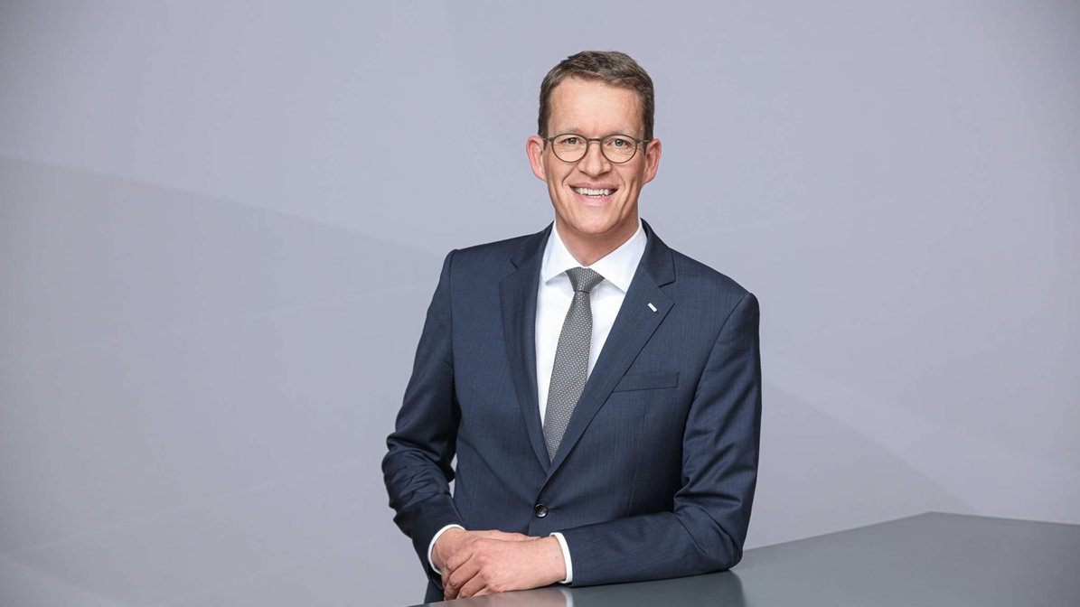
Burkhard Eling, CEO spoločnosti DACHSER

DACHSER vyšiel z roku 2020 v silnej pozícii. Pred necelým rokom, keď počet dodávok prudko klesol v dôsledku vážnych odstávok v južnej Európe, sme nemohli predpovedať takýto celkový pozitívny výsledok za rok.

O rok neskôr, v prvom štvrťroku 2021, bola obchodná situácia veľmi odlišná: objem zásielok v európskej zbernej sieti bol vysoký. Vďaka charterovej leteckej doprave môžeme našim zákazníkom ponúknuť vlastné spoľahlivé prepravné kapacity medzi Áziou, Európou a USA. Globálna neistota spojená s pandémiou COVID-19 však stále pretrváva. To sťažuje prognózu aj na tento rok. Napriek tomu sme optimistickí a veríme, že v druhej polovici roka 2021 sa vrátime k normálnejším časom.
Inteligentný mix dodávateľského reťazca
Aj dodávateľské reťazce sa do určitej miery vrátili do normálu. Na základe skúseností s koronavírusom však v niektorých odvetviach, ako napríklad v zdravotníctve, pozorujeme trend k väčšej regionálnej štruktúre. Nevidíme však odklon od globalizácie, ako sa predpokladalo. Naopak, spolu s našimi zákazníkmi pracujeme na vytváraní inteligentných kombinácií regionálnych a globálnych dodávateľských reťazcov, ktoré ponúkajú vysoký stupeň stability a spoľahlivosti. Jedno je isté: toto úsilie zabezpečí, že z roku 2021 vyjdeme všetci v silnej pozícii.

Základné informácie o spoločnosti DACHSER Slovakia a. s.
História spoločnosti DACHSER sa začína v roku 1995, kedy bola založená spoločnosť Lindbergh Air Freight, s.r.o. Zameranie aktivity spoločnosti v prvom roku bolo v poskytovaní kompletných zasielateľských služieb pri preprave leteckých zásielok. Následne po predložení požiadaviek od zákazníkov sa aktivity rozvinuli aj na poskytovanie námornej a pozemnej prepravy. V roku 2004 sa spoločnosť stáva súčasťou nemeckej logistickej spoločnosti DACHSER a až do roku 2009 vystupuje na trhu pod menom LINDBERGH & DACHSER a. s. Od 1. 1. 2010 spoločnosť pôsobí na trhu pod obchodným menom DACHSER Slovakia a. s. Premenovaním bol zavŕšený integračný proces spoločnosti do celosvetovej siete koncernu DACHSER. V súčasnosti má DACHSER na Slovensku 5 pobočiek, v ktorých pracuje pres 200 zamestnancov.

Základné informácie o skupine DACHSER
Rodinná spoločnosť DACHSER so sídlom v nemeckom Kemptene je popredným európskym poskytovateľom logistických služieb. DACHSER poskytuje komplexnú prepravnú logistiku, skladovanie a individuálne zákaznícke služby v troch obchodných oblastiach: DACHSER European Logistics, DACHSER Food Logistics a DACHSER Air & Sea Logistics. Ponuku dopĺňajú ďalšie služby ako kontraktná logistika, konzultácie a poradenstvo a špecifické riešenia prispôsobené na mieru jednotlivým odvetviam. Vďaka komplexnej dopravnej sieti ako v Európe, tak i v zámorí a informačným technológiám, ktoré sú plne integrované do všetkých systémov, poskytuje DACHSER inteligentné logistické riešenia po celom svete. V súčasnosti zamestnáva zhruba 30 600 ľudí v 399 pobočkách po celom svete. Za rok 2018 zrealizoval cca 83,7 miliónov zásielok s hmotnosťou 41,3 miliónov ton. Celkový obrat koncernu DACHSER v roku 2018 predstavoval 5,6 miliárd eur. Pre viac informácií navštívte www.dachser.sk.

Pre viac informácií prosím kontaktujte:
Crest Communications a. s.
Anna Palfiová
PR manager
Tel.: +421 903 664 575
E-mail: anka.palfiova@gmail.com

DACHSER Slovakia a.s.
Martin Štiglinc
Sales Manager European Logistics
Tel.: +421 2 6929 6180
Fax: +421 2 6929 6197
E-mail: martin.stiglinc@dachser.com
www.dachser.sk

